安装COM组件：

1. 控制面板—》管理工具—》组件服务—》COM+应用程序

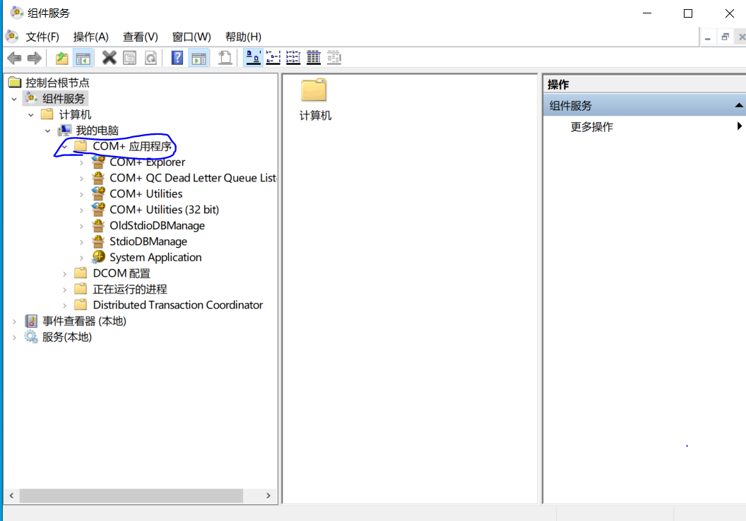

1. 右键—》新建应用程序—》创建空的应用程序

这里是组件服务的上一层，可在此目录下添加多个组件

===============================================================================

1. 找到此应用程序，右键—》组件—》新建—》组件

此处选择：导入已注册的组件。

在此之前，需将组件注册到注册表：

A：可使用命令行regsvr32 XXX.DLL/XXX.OCX/……

B：可使用Windows注册服务器打开要注册的组件（XXX.DLL/XXX.OCX/……）

1. 找到要添加的组件，可勾选32位注册表+详细信息来确认找到的组件正确（名称可能相同，但GUID/路径 是唯一的）

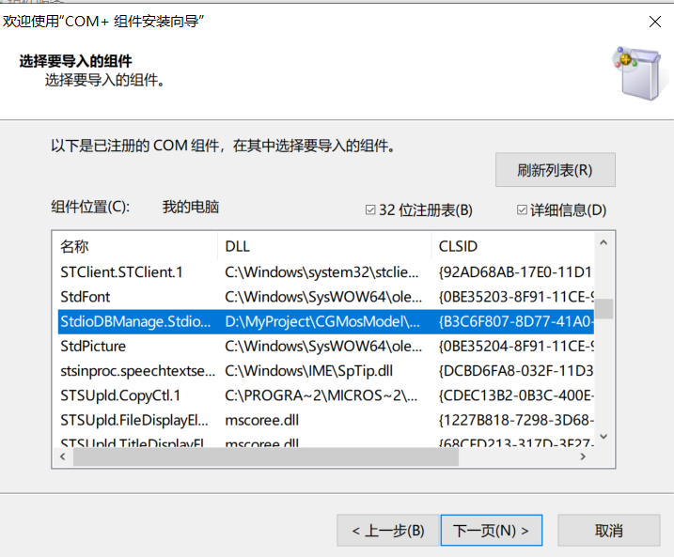

新安装组件

1. 添加组件

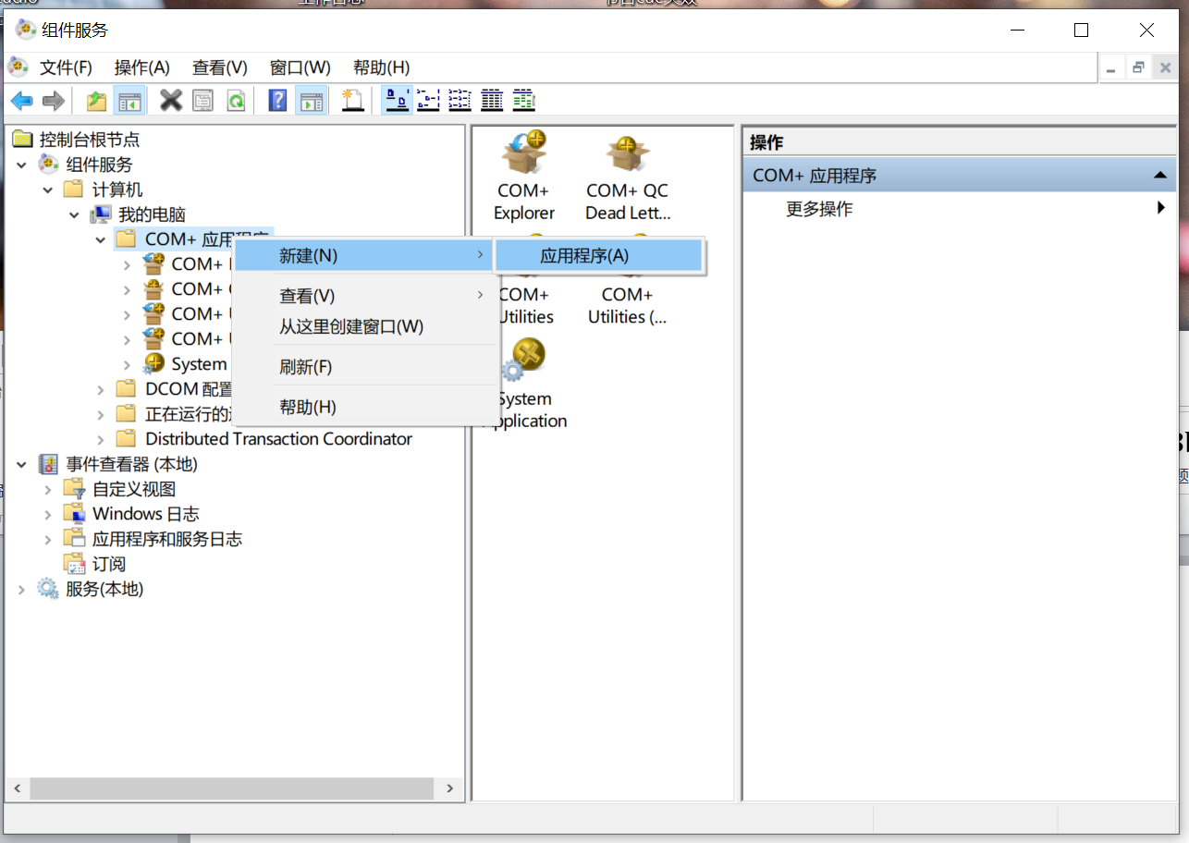

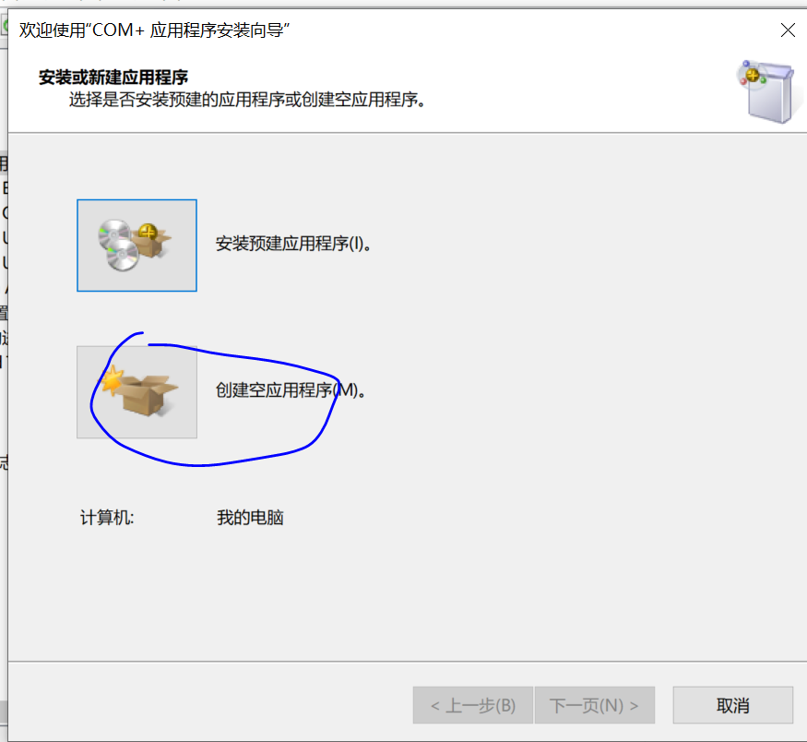

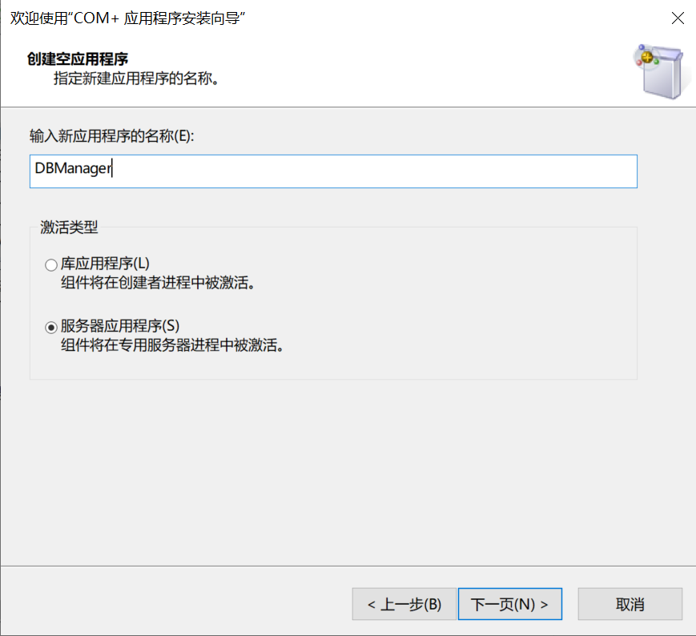

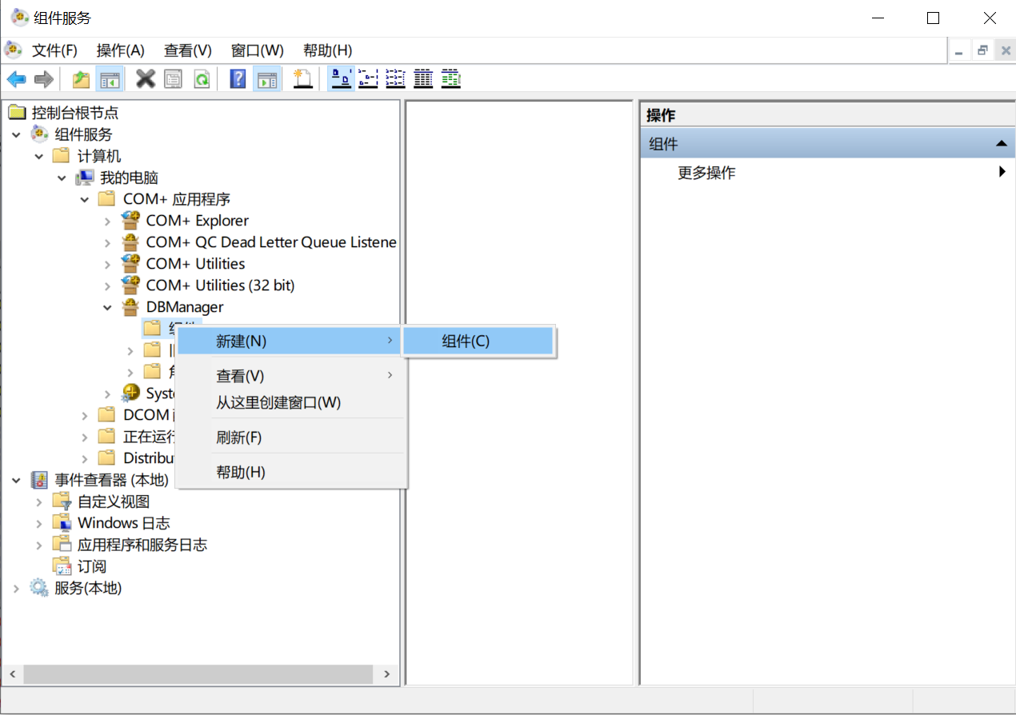

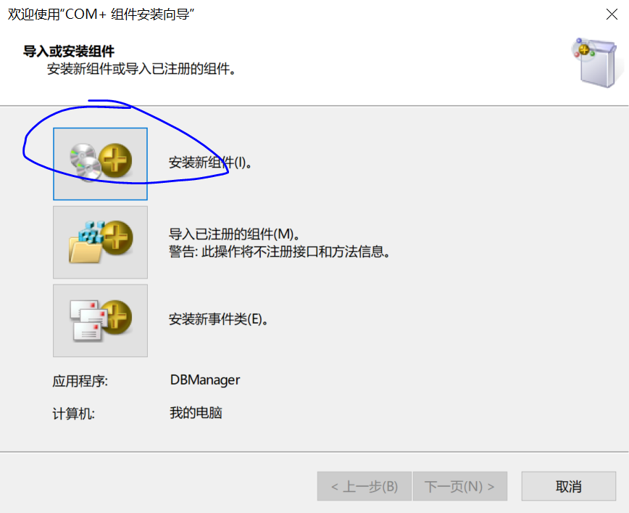

选中指定目录的StudioDBManage.dll

